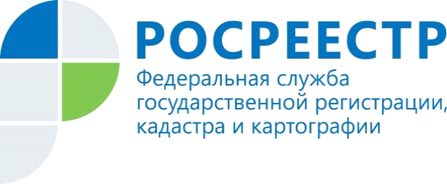 ПРЕСС-РЕЛИЗ

Приобретение жилья с использованием средств материнского капитала.

Брянская область, 4 августа 2017 года, – В связи с участившимися вопросами заявителей о необходимости нотариального удостоверения договора купли – продажи жилого помещения либо земельного участка и жилого дома, которые приобретаются в ипотеку с использованием средств материнского капитала, Управление Росреестра по Брянской области разъясняет следующее.
Так, жилое помещение, приобретенное (построенное, реконструированное) с использованием средств (части средств) материнского капитала, оформляется в общую собственность родителей и детей (в том числе первого, второго, третьего ребенка и последующих детей) с определением размера долей по соглашению либо без соглашения в равных долях.
Проведение государственной регистрации права общей долевой собственности (на всех членов семьи) на жилое помещение с использованием только средств материнского капитала осуществляется на основании договора приобретения жилого помещения, составленного в простой письменной форме и оформляется в равных долях.
В случае, если жилое помещение приобретается с использованием собственных средств совместно со средствами материнского капитала, то на государственную регистрацию необходимо представить договор приобретения такого помещения, составленного в простой письменной форме с приложением брачного договора, либо только одного договора, но составленного уже в нотариальной форме.
Дополнительно отмечаем, что в случае приобретения прав на земельный участок на котором расположен приобретаемый жилой дом с использованием средств материнского капитала, то также необходимо оформить права каждого члена семьи на такой земельный участок соразмерно долям на вышеуказанный жилой дом, во избежание разночтения в дальнейшем.

